|  |
| --- |
| МИНОБРНАУКИ РОССИИ |
| Федеральное государственное бюджетное образовательное учреждение высшего образования **«МИРЭА − Российский технологический университет»**  **РТУ МИРЭА** |

**Институт информационных технологий (ИИТ)**

**Кафедра практической и прикладной информатики (ППИ)**

**ОТЧЕТ ПО ПРАКТИЧЕСКОЙ РАБОТЕ**

по дисциплине «Моделирование бизнес-процессов»

**Практическая работа №3**

|  |  |  |  |
| --- | --- | --- | --- |
| Студент группы ИНБО-01-17 | *ИКБО-20-19, Московка Артём Александрович* | (подпись) | |
| Преподаватель | *Исаев Ростислав Александрович* | (подпись) | |
| Отчет представлен | « 18 » сентября 2021 г. | |  | |

Москва 2021 г.

**Цель занятия:** применив критический анализ информации, выявить семантические и логические ошибки в построении функциональной диаграммы.

**Постановка задачи:** выявить ошибки, допущенные при построении функциональной диаграммы процесса, представленного на рисунках.

На рисунках представлены контекстная диаграмма и детализация контекстной диаграммы, отражающие процесс «Обслужить клиент». В рамках выполнения необходимо дать возможность студентам выявить ошибки процесса.

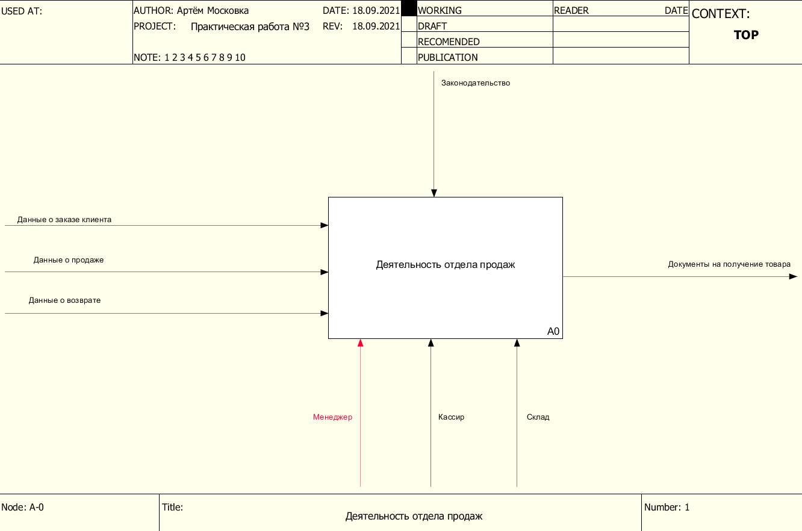

Рис.1 – Скриншот контекстной диаграммы процесса «Деятельность отдела продаж»

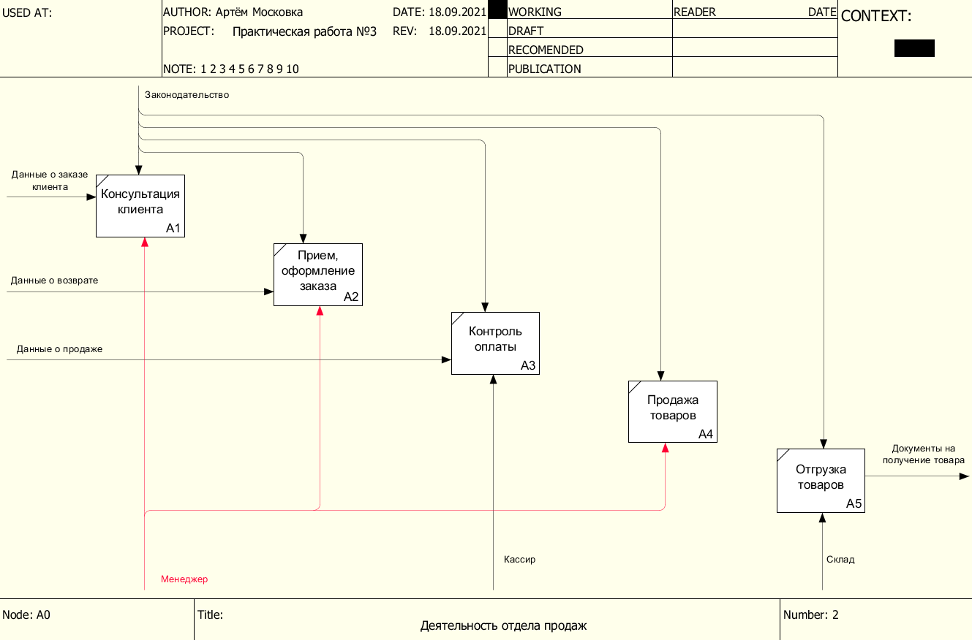

Рис.2 – Скриншот декомпозиции контекстной диаграммы процесса «Деятельность отдела продаж»

**Текущий контроль в процессе практического занятия:**

* проверка построения контекстной диаграммы;
* проверка построения детализации контекстной диаграммы и подпроцессов.

ПО для проведения практического занятия: Ramus.

**Результат практического занятия:** построенный без ошибок и сохраненный в файле текстового формата бизнес-процесс, представленный преподавателю в конце практического занятия (форма отчета размещена в СДО).

**Список выявленных ошибок:**

1. Название процесса заменено с «Обслужить клиента» на «Деятельность отдела продаж» с целью более точно передать общий смысл содержания процесса;
2. Механизм «Склад» является структурный подразделением, поэтому изменен на «Сотрудник склада» для корректности;
3. Механизм «Менеджер» контролирует отгрузку товаров, поэтому поток присоединен к процессу «Отгрузка товаров»;
4. Добавлен выходной поток «Клиент, готовый приобрести товар», являющийся входным потоком в процесс «Прием, оформление заказа»;
5. Добавлен выходной поток «Договор купля-продажи», являющийся входным потоком в процесс «Контроль оплаты»;
6. Добавлен выходной поток «Чек оплаты товара», являющийся входным потоком в процесс «Отгрузка товаров»;
7. Добавлен выходной поток «Товар, готовый к выдаче», являющийся входным потоком в процесс «Продажа товара»;
8. Информационный поток «Данные о продаже» входит в процесс «Прием, оформление заказа» вместо процесса «Контроль оплаты», поскольку данные о продаже включаются в договор купля-продажи;
9. Информационный процесс «Продажа товара» перемещен после процесса «Прием, оформление заказа» и перед процессом «Контроль оплаты».
10. Добавлен процесс «Выдача товара», имеющий входной поток «Товар, готовый к выдаче», управляющий поток «Законодательство», поток механизм «Менеджер» и выходной поток «Товар».

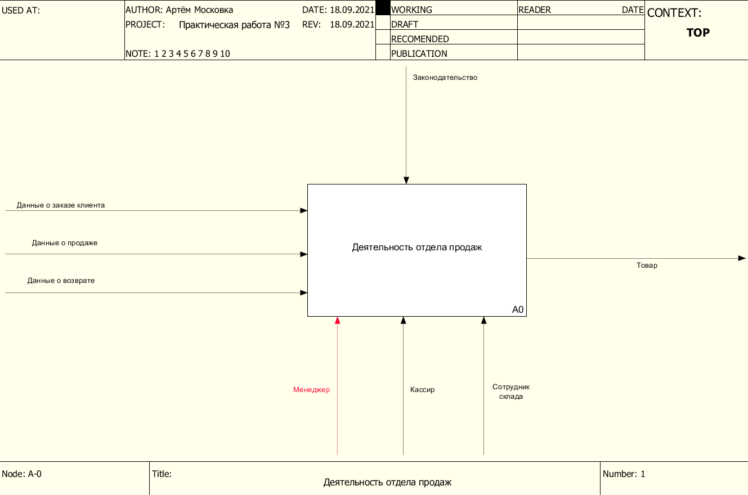

Рис.3 – Скриншот исправленной контекстной диаграммы процесса «Деятельность отдела продаж»

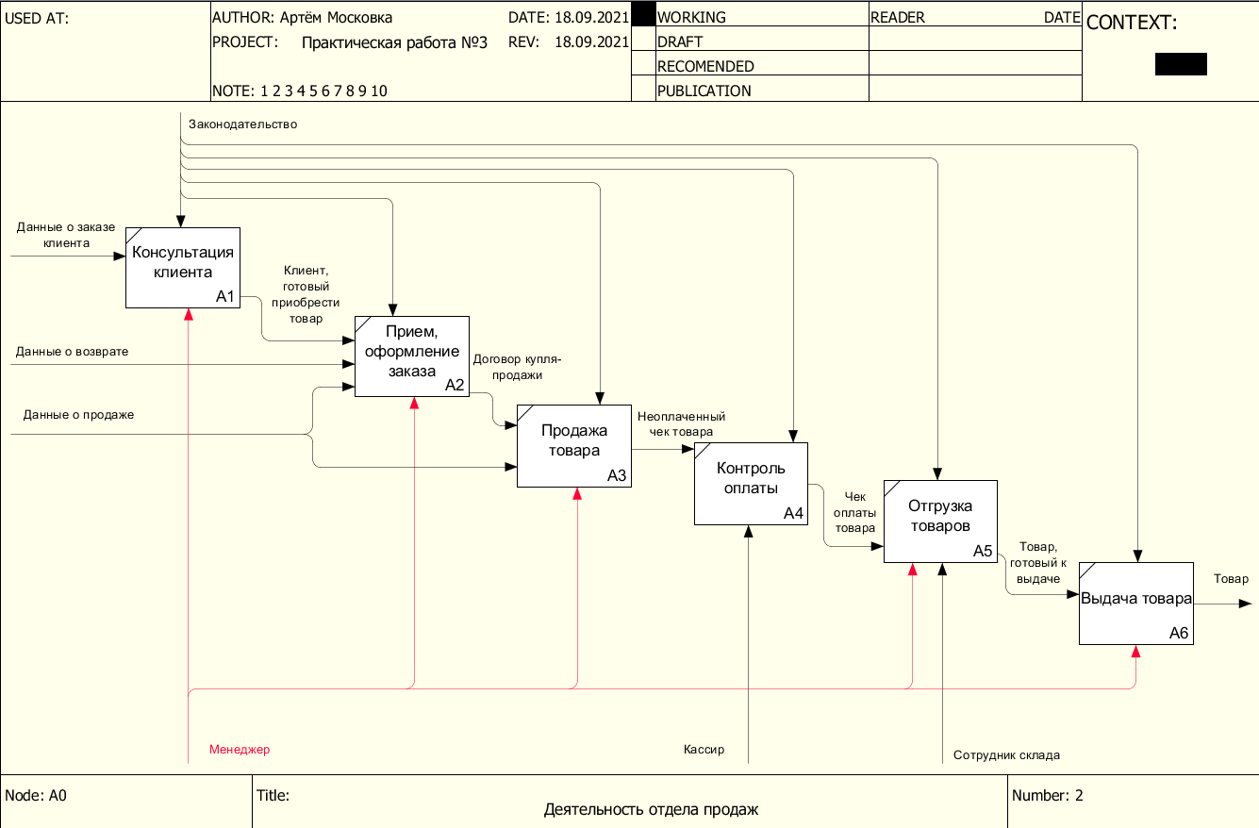

Рис.4 – Скриншот исправленной декомпозиции контекстной диаграммы процесса «Деятельность отдела продаж»

**Список использованных источников и литературы:**

1. Лекции Кирилиной Ю.В.
2. Видео-лекции по дисциплине «Моделирование бизнес-процессов»